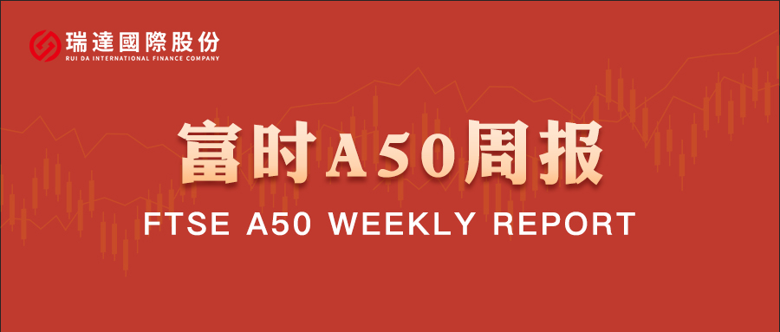
总体观点：A股主要指数上周普遍上涨，上证指数涨0.7%，深证成指涨0.37%，创业板指跌0.29%，富时中国A50指数涨0.98%。风格上，中小盘股弱于大盘蓝筹股。MSCI中国A50指数期货涨1.63%，SGX A50股指期货主力合约涨1.27%。海外方面，伊朗提出三阶段推进的谈判框架，即第一阶段结束战争，第二阶段涉及霍尔木兹海峡管理，第三阶段再谈及核计划。对此，白宫新闻秘书莱维特表示，特朗普的底线要求没有改变，霍尔木兹海峡必须保持畅通，并要求伊朗交出其浓缩铀。双方依然存在明显分歧。国内方面，经济基本面，2026年一季度，我国经济录得良好开局，从规上工业增加值和制造业固定资产投资细分项看，新质生产力对工业生产和投资起到明显支撑。但3月份社零增速明显回落，内需仍有待提升。上市公司基本面，从已披露2025年年报的上市公司看，全体A股营收增速加快，净利增速回落。而已披露2026年一季报的公司，表现则十分亮眼，但由于数量较少，仍需警惕后续其他公司业绩不佳的负面影响。整体来看，新质生产力对经济的支撑愈发明显，相关行业股价预计有较好表现。同时，目前披露财报的上市公司表现较为良好。最后，地缘局势带来的滞胀担忧依旧对市场产生负面影响。
图1：A股主要指数单周涨跌幅（%）

资料来源：wind,瑞达国际
图2：全球主要指数单周涨跌幅（%）

资料来源：wind,瑞达国际
图3：MSCI中国A50市盈率（TTM）

资料来源：wind,瑞达国际
海外消息面：（1）美国总统特朗普表示，应巴基斯坦陆军参谋长及总理请求，美方将暂缓对伊朗军事打击。特朗普称，鉴于伊朗政府内部“严重分裂”，美方决定延长停火期限，并要求伊朗方面先提出统一的谈判方案。在此期间，美军将继续对伊朗实施海上封锁，同时保持军事准备状态。他表示，停火将持续至伊朗提交方案并完成谈判为止，“无论结果如何”。（2）美国参议院银行委员会举行有关美联储主席提名的听证会。美联储主席候选人沃什表示，如果获确认出任美联储主席，将保持货币政策的独立性，绝不会听命于美国总统特朗普行事。沃什指出，特朗普从未要求他作出降息的承诺，他也绝不会同意这样承诺。沃什希望对美联储进行多方面彻底改革，并建立一套全新的“通胀框架”。参议员蒂利斯坚称，司法部不结束对鲍威尔调查就不支持提名。（3）美国3月零售销售环比增长1.7%，创一年多来最大涨幅。伊朗战争推动燃油价格升至2022年以来最高水平，带动汽油站消费当月激增15.5%，成为整体数据的主要拉动力。不包括加油站在内，零售销售额则环比增长0.6%。（4）伊朗伊斯兰议会议长兼首席谈判代表卡利巴夫强调，在美方公然违反停火协议的情况下，不可能重新开放霍尔木兹海峡。伊朗伊斯兰革命卫队称，扣押两艘企图在没有获得授权的情况下通过霍尔木兹海峡的船只。（5）巴基斯坦外交官表示，美国与伊朗谈判“陷入僵局”，进展“非常缓慢”。美国仍然致力于维持对伊朗的海上封锁，伊朗认为美方封锁是伊朗参与谈判的障碍，与美国达成协议需要时间，在谈判问题上“不应操之过急”。以色列国防部长卡茨表示，以色列已做好重启与伊朗战争的准备，“只等美国的绿灯”。美国总统特朗普表示，在与伊朗谈判持续推进之际，不想仓促行事，不会对伊朗使用核武器。特朗普同时表示，以色列与黎巴嫩之间的停火协议将延长三周。（6）消息人士称，伊朗立场比第一轮谈判时更加强硬，强调任何结束战争的方案都必须按照伊朗的条件执行，而不是按照美国总统特朗普提出的条件执行。伊朗外交部长阿拉格齐在伊斯兰堡会见巴基斯坦陆军参谋长穆尼尔，双方就与美以伊冲突停火最新进展以及加强地区和平与稳定合作等问题交换意见。伊朗代表团已离开巴基斯坦。美国总统特朗普称，已取消总统特使威特科夫和特朗普女婿库什纳前往巴基斯坦与伊朗谈判的行程。（7）伊朗已通过斡旋方向美国提出一项分三阶段推进的谈判框架，若美国接受这一方案，谈判即可恢复。第一阶段重点是结束美以侵略，确保战火不会在伊朗和黎巴嫩重燃。第二阶段重点围绕霍尔木兹海峡管理。第三阶段将涉及伊朗核计划。伊朗外长阿拉格齐表示，美方已请求谈判，伊方正在进行评估。俄罗斯总统普京称，将尽全力维护伊朗及该地区其他国家的利益。美国国务卿鲁比奥表示，伊朗重开霍尔木兹海峡的提议不可接受。
国内消息面：（1）国家统计局公布数据显示，一季度全国规模以上工业企业利润同比增长15.5%，较1-2月份加快0.3个百分点。其中，计算机、通信和其他电子设备制造业利润同比增长1.2倍，汽车制造业下降17.7%。
市场资金面：截至4月24日，北向资金单周合计买卖16140.66亿，两融余额27127.86亿，占A股流通市值2.6%。两融交易额13145.91亿，占A股成交额10.4%。重要股东二级市场累计净减持109.43亿元，限售解禁市值为616.74亿元。行业主力资金普遍呈净流出，电力设备、有色金属板块资金大幅净流出。
图4：陆股通成交统计（亿元；CNY）
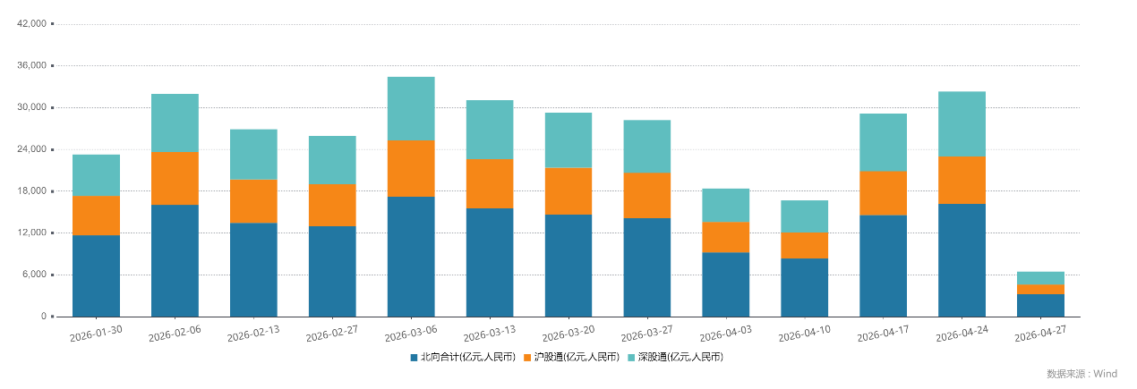
资料来源：wind,瑞达国际
图5：融资融券余额（亿元）
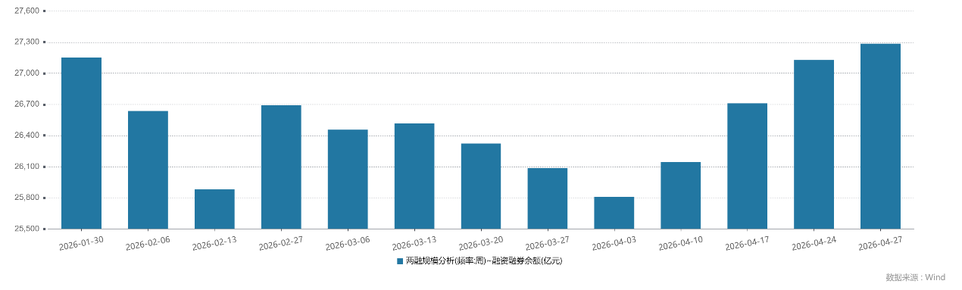
资料来源：wind,瑞达国际
图6：申万一级行业资金流向（近5个交易日，亿元）

资料来源：wind,瑞达国际
期货价差：上周市场成交活跃度较前一周进一步上升。SGX与MSCI A50主力基差上周震荡走强，两者跨品种价差小幅上行至12747.8附近。
图7：SGXA50主力基差

资料来源：wind,瑞达国际
图8：MCAF A50主力基差

资料来源：wind,瑞达国际
图9：A50跨品种价差

资料来源：wind,瑞达国际

△ 免责声明
此报告由瑞达国际所编制。本报告采用之资料及意见均相信可靠及准确，但本公司并不对各分析或有关资料之可靠性及准确性作出全面性保证。本报告只供客户或读者作参考之用，客户或读者不应完全依靠本报告内容作为投资准则。
本报告之资料及意见如有任何更改，恕不另行通知。本报告并非及并无意图构成任何作价或招揽进行买卖本报告 提及的商品。本公司不会对任何因依靠本报告作出任何买卖而引致之任何损失承担任何责任。



24小时客服电话： 00852 - 25342000/86 - 13603059885
24小时传真电话： 00852 - 25632368
客服邮箱： cs@ruida- int . com
客服QQ： 203195058/2938472186
网址：www. ruida- int . com
地址: 香港湾仔菲林明道8号大同大厦17楼05 - 06室

